01/02/26 | Dia inhábil
02/02/26 | 09:00 a 15:00 | - Con esta fecha nos encontramos capacitando a conductores de motocarros donde se les explica sus derechos y obligaciones en las vías de rodamiento. Como conductores de vehículos de automotor.
03/02/26 | 09:00 a 15:00 | - Este día nos encontramos en centro educativo de nombre Jaime torres Bodet impartiendo temas de cultura vial.
04/02/26 | 09:00 a 15:00 | - En esta fecha estamos fomentando la cultura vial en calle Belisario Domínguez cruce con malecón con manta alusiva.
05/02/26 | 09:00 a 15:00 | - Continuamos fomentando la cultura vial con manta alusiva a cultura vial en calle hidalgo cruce Manuel Enríquez.
06/02/26 | 09:00 a 15:00 | - Hoy fomentamos la cultura vial en calle lerdo de teja cruce con hidalgo con manta alusiva la cual lleva mensaje para nuestros conductores.
07/02/26 | Dia inhábil
08/02/26 | Dia inhábil
09/02/26 | 09:00 a 15:00 | - Nos encontramos en primaria Manuel M. Diéguez impartiendo tremas de cultura vial con alumnos de la misma.
10/02/26 | 09:00 a 15:00 | - Con esta fecha nos encontramos en primaria Graciano Sánchez impartiendo temas de seguridad vial, la cual se encuentra en la Infonavit uno.
11/02/26 | 09:00 a 15:00 | - Damos continuidad a llevar a acabo los temas de cultura vial en centro educativo de nombre Graciano Sánchez.
12/02/26 | 9:00 a 15:00 | - Con esta fecha continuamos impartiendo temas de cultura vial en primaria Manuel M Dieguez. tema de hoy niño seguro en la calle.
13/02/26 | 9:00 a 15:00 | - Fomentamos la cultura vial en calles y avenidas con manta alusiva a la misma, hoy toco a la colonia san Felipe.
14/02/26 | 10:00 a 12:00 | - Nos encontramos en el auditorio municipal de nuestra ciudad de Ocotlán capacitando a infractores de trafico con temas de sensibilización y tema sobre derechos y obligaciones.
15/02/26 | Dia inhábil
16/02/26 | 9:00 a 15:00 | - Hoy nos encontramos en centro educativo de nombre Graciano Sánchez impartiendo temas de cultura vial.
17/02/26 | 09:00 a 15:00 | - Con esta fecha nos encontramos en calle madero cruce con Manuel Enríquez con manta alusiva a cultura vial.
18/02/26 | 9:00 a 15:00 | - Damos continuidad a fomentar la cultura vial en nuestro municipio hoy nos encontramos en calle Moctezuma cruce con reforma.
19/02/26 | 9:00 a 15:00 | - Hoy damos seguimiento a fomentar la cultura vial en calle Juan Álvarez cruce con Paraguay con manta alusiva a cultura vial.  - Por la tarde nos encontramos en primaria Manuel M Dieguez. Impartiendo temas de cultura vial en la misma.
20/02/26 | 9:00 a 15:00 | - Tenemos manta de cultura vial en calle Morelos cruce con reforma para hacer conciencia en nuestros ciudadanos de cruzar con precaución las calles.
21/02/26 | Dia inhábil
22/02/26 | Dia inhábil
23/02/26 | Dia inhábil
24/02/26 | 9:00 a 15:00 | - Continuamos fomentando la cultura vial con manta alusiva a cultura vial en calles y avenidas de nuestra ciudad para que nuestros ocotlenses tenga n información sobre las vías de rodamiento.
25/02/26 | 9:00 a 15:00 | - Con estas fechas nos encontramos visitando empresas, negocios de comida rápida, para dar continuidad con los temas de cultura vial e informar los derechos y obligación de los conductores y fomentar la seguridad vial.
26/02/26 | 9:00 a 15:00 | - El día de hoy nos encontramos en primaria Graciano Sanches en la colonia Infonavit uno e impartiendo temas de seguridad vial.
27/02/26 | 9:00 a 15:00 | - En este día nos encontramos en calles y avenidas fomentando la cultura vial, hoy nos encontramos en calle madero cruce con Manuel Enríquez.
28/02/26 | 10:00 a 12:00 | - Con esta fecha continuamos capacitando a conductores de tránsito en el auditorio municipal con temas de cultura vial.

CENTRO EDUCATIVO
PRIMARIA GRACIANO SANCHEZ

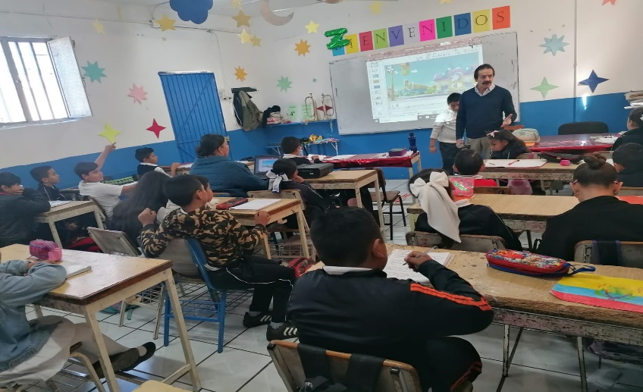
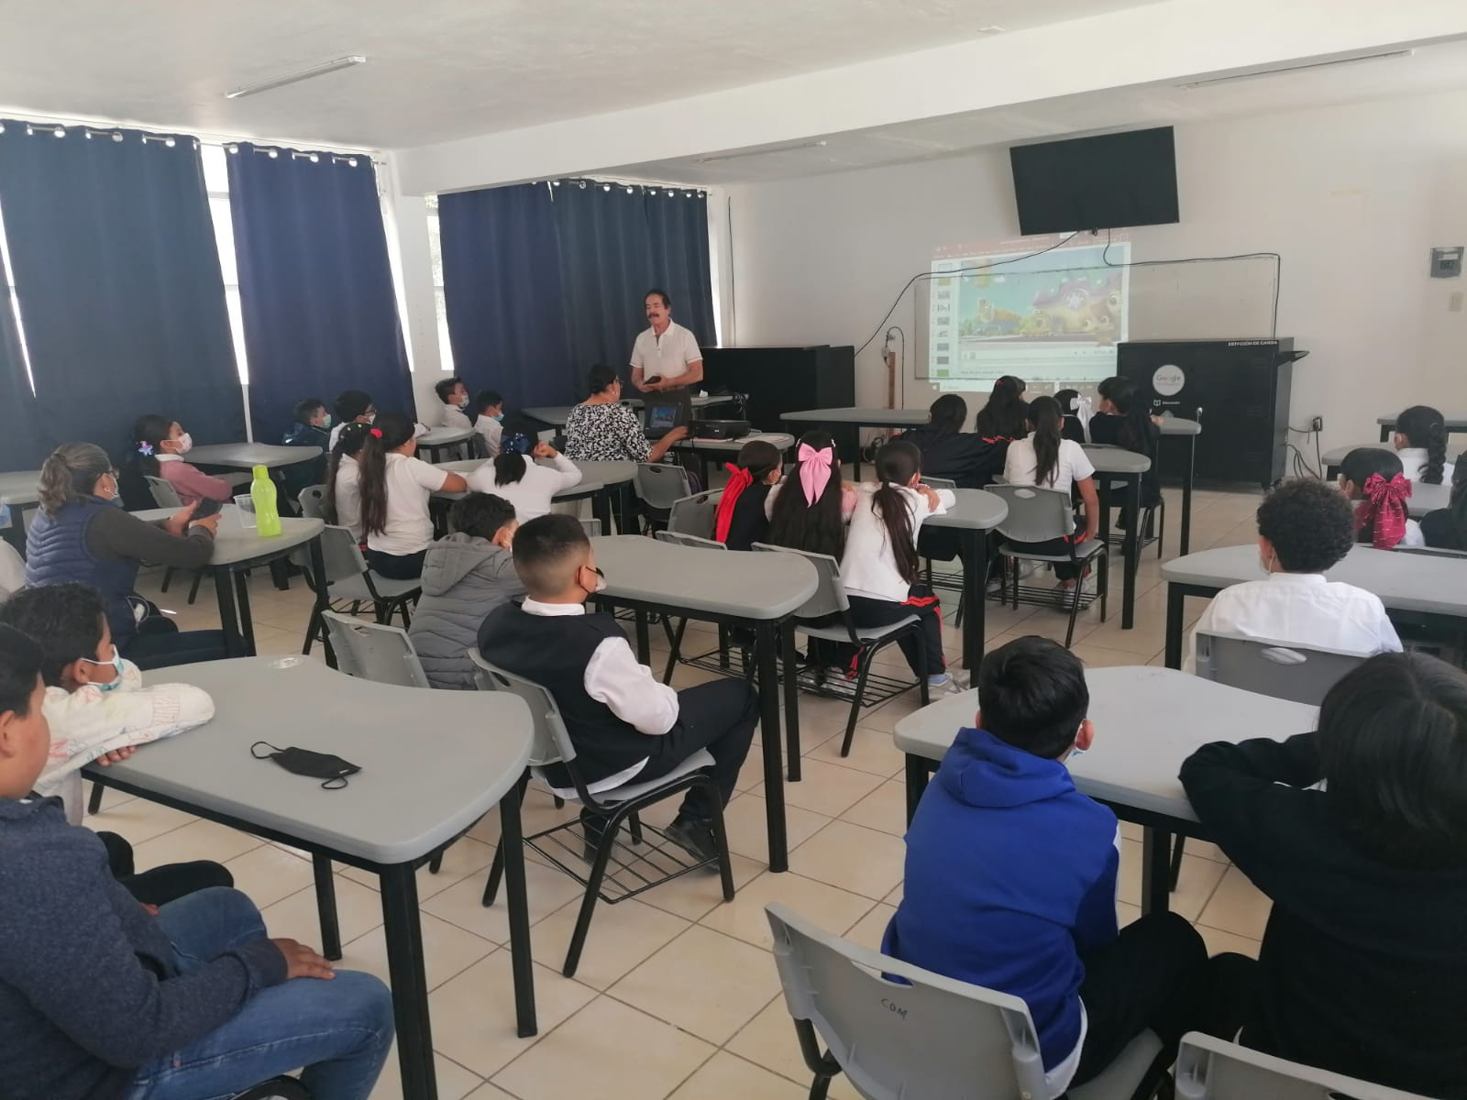

CENTRO EDUCATIVO
PRIMARIA MANUEL M. DIEGUEZ

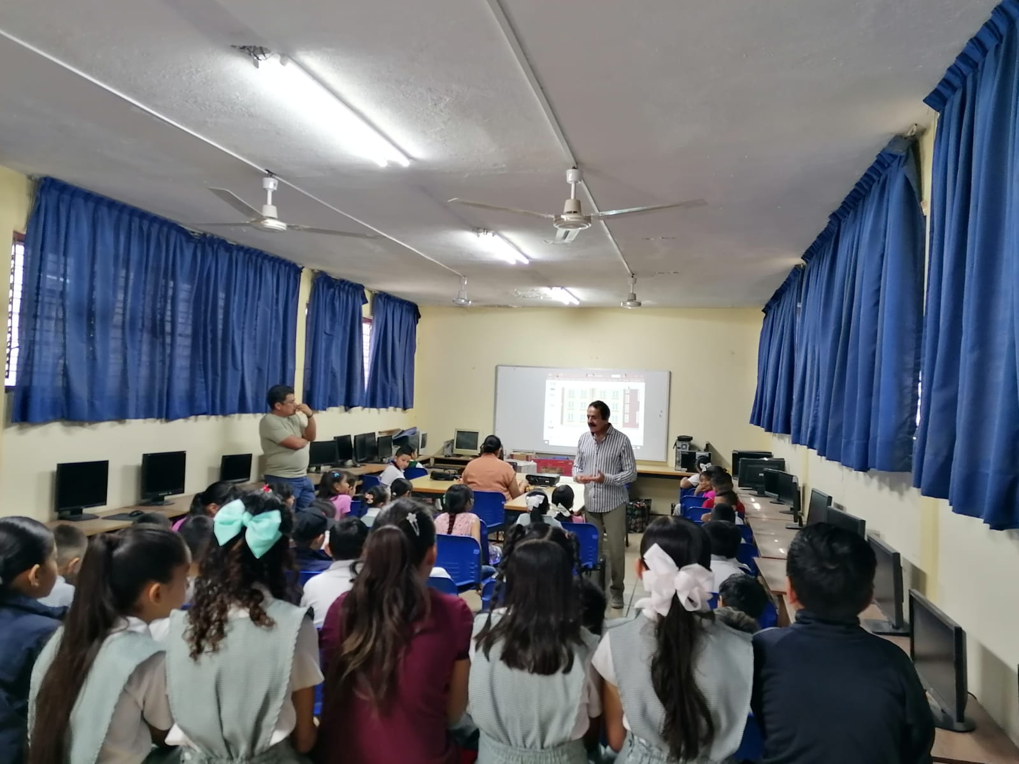

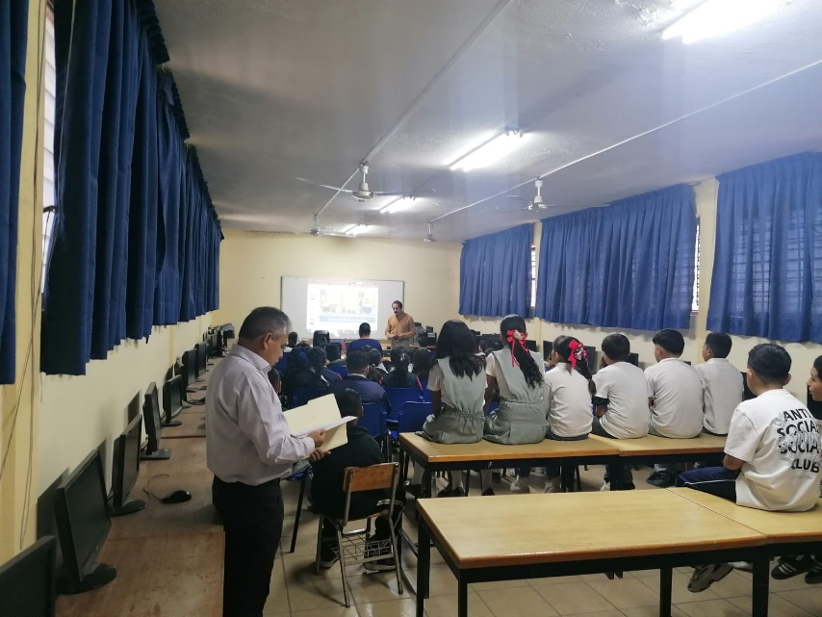

BRIGADAS EN CAMPO ABIERTO

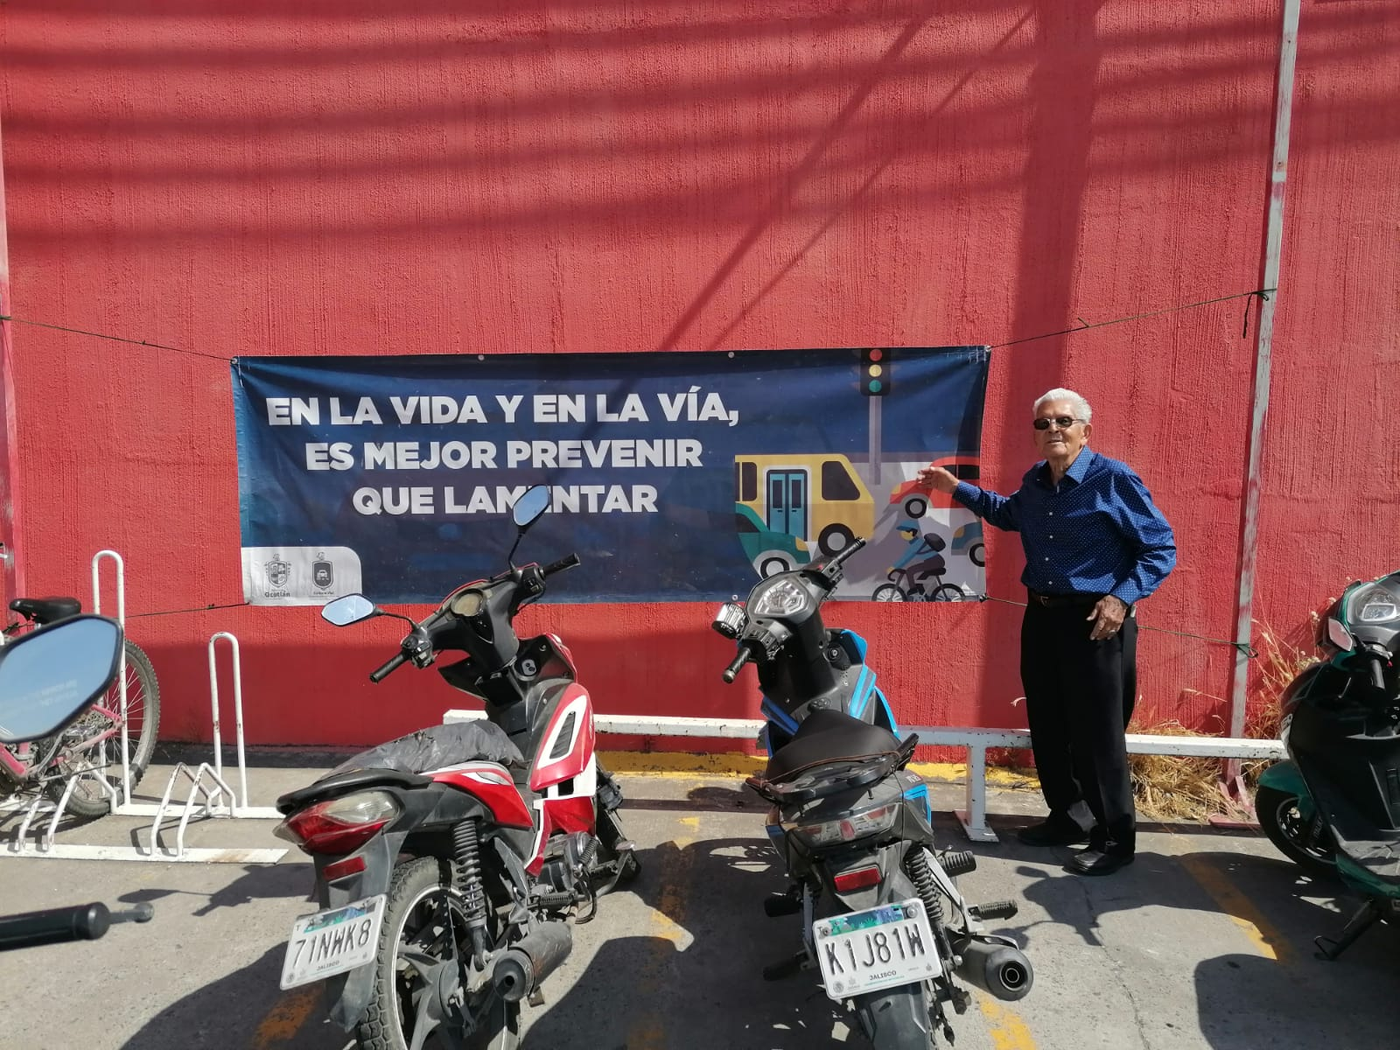
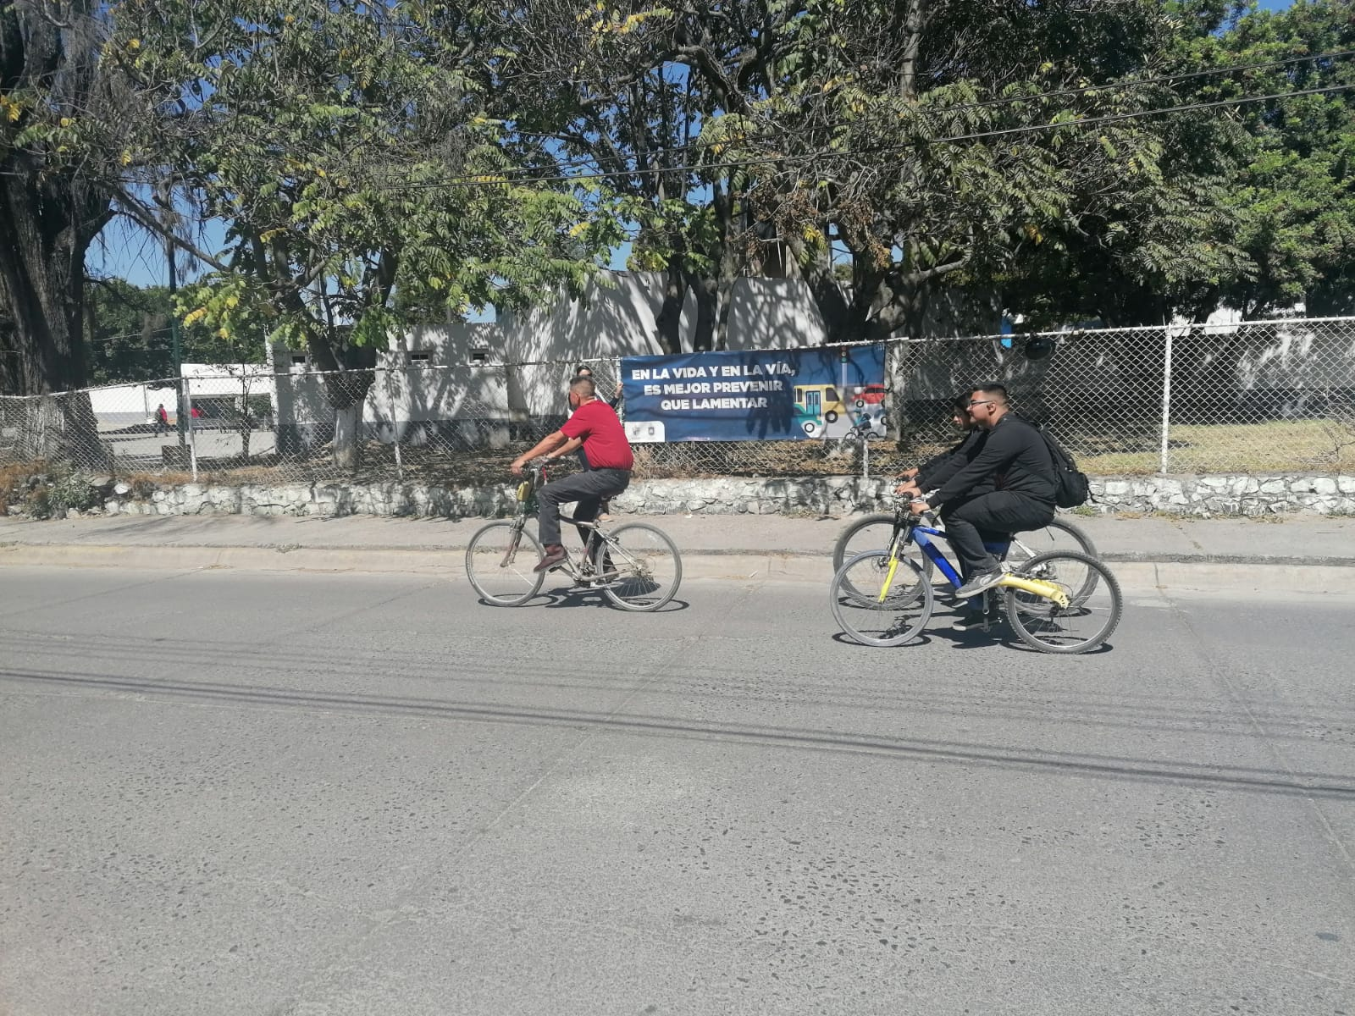

CAPACITACION EN EMPRESAS

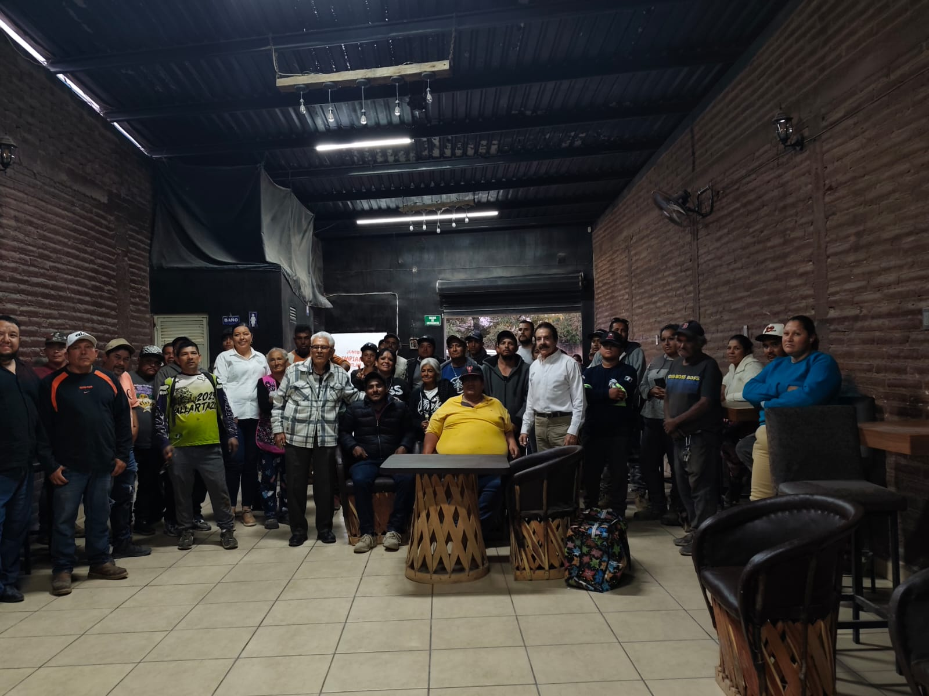

CAPACITACION A INFRACTORES DE TRANSITO
